Sehr geehrte Eltern, liebe Kinder,

die Stapelholmer SG bietet ab Mitte Mai wieder die Mini Ballschule und die weiterführende Ballschule, nach dem Modell der Hamburger Ballschule an.

Was ist die Ballschule?
In der Ballschule können Kinder das “ABC des Spielens“ erlernen. Hierbei werden die motorische, geistige und emotionale Entwicklung gefördert. Sie sollen nicht frühzeitig in einem Sportspiel spezialisiert werden, sondern ganzheitlich in ihrer Entwicklung zum –Allrounder – ausgebildet werden.

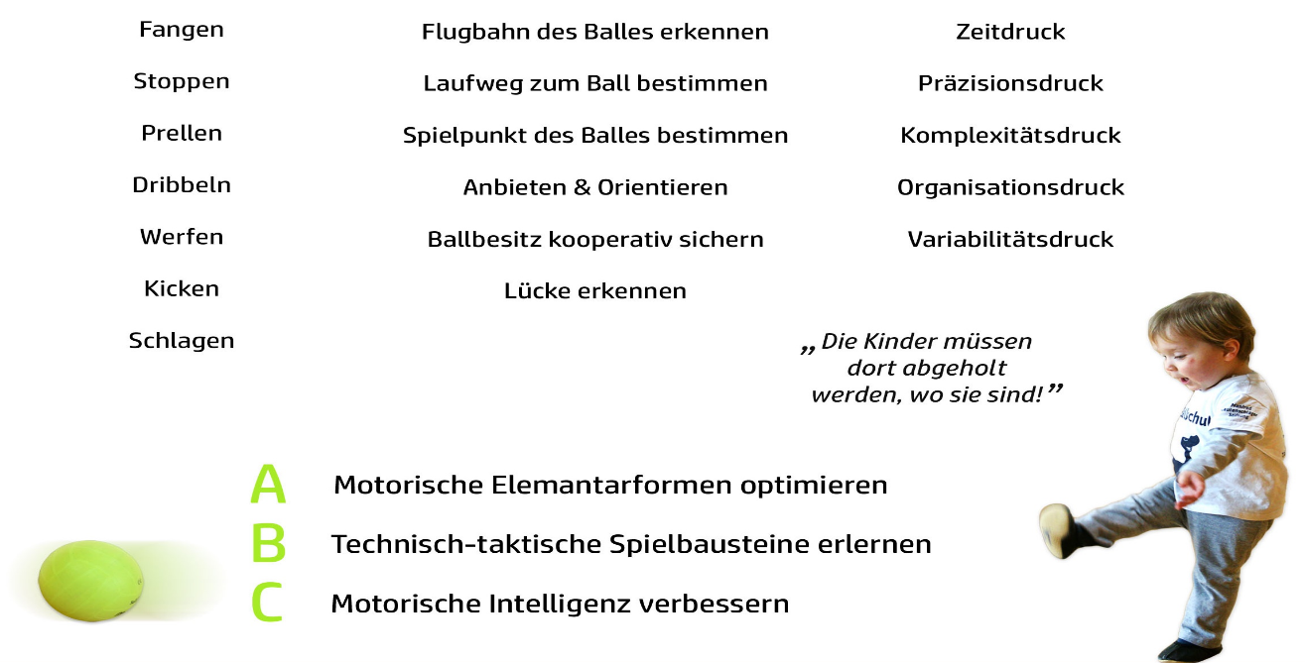
Nicht nur Talente werden entdeckt und gefördert, sondern jedes Kind kann von der sportspielübergreifenden Schulung profitieren.
Weitere Informationen unter www.hamburgerballschule.de

Spiel und Übungszeiten: Mittwoch ab 15:00 Uhr Sporthalle Grundschule Stapel
Maximal 12 Teilnehmer pro Gruppe / Alter 3-6 Jahre Mini Ballschule
/ Alter 6-9 Jahre Ballschule
Ca. 20 Übungseinheiten a 45 Minuten
Kostenbetrag 20,00 Euro + Mitgliedschaft Stapelholmer SG
Bankverbindung: DE 69216900200002514400 Verwendungszweck: Ballschule

Verbindliche Anmeldung:

_____________, ______________, __________, _________________________________
Name Vorname Geb. Unterschrift Erziehungsberechtigter

Telefon / Handy _____________________/____________________

Abgabe der Anmeldung bitte an Sebastian Martens, Marktstr. 13, 25879 Stapel.

Mit sportlichem Gruß
Sebastian Martens
1. Vorsitzender SSG

